Министерство образования Российской Федерации

Новгородский государственный университет имени Ярослава Мудрого

Кафедра '' Радиосистем ''

**Исследование характеристик одиночных колебательных контуров.**

Лабораторная работа по дисциплине

'' Радиотехнические цепи и сигналы''

Цель работы: изучение частотных характеристик (АЧХ и ФЧХ) и параметров последовательного и параллельного колебательных контуров.

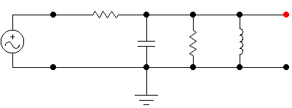

Вых.

C1

V Вх.

R1

Rdob

L1

Схемы установки:

Рисунок 1- Параллельный колебательный контур

Параметры параллельного контура:

R1=1 кОм;

С1=10 nF;

f0=50 кГц.

Rdob

C1

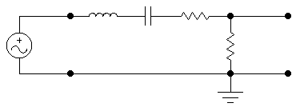

Вых.

V1 Вх.

L1

#### Рисунок 2- Последовательный колебательный контур

Параметры последовательного колебательного контура:

R1=10 Ом;

C1=10 nF;

fo=50 кГц

Расчетные формулы:

=0,101 Гн

где

f = 50 кГц

С=10 нФ;

Выполнение работы:

1. Сняли АЧХ и ФЧХ обоих контуров при четырёх значениях Rdob:
2. Rdob=1 кOм;
3. Rdob=100 Ом;
4. Rdob=10 Ом;
5. Rdob= ∞ (для параллельного контура);
6. Rdob=0 (для последовательного контура).

Смотри рисунки 3-10.

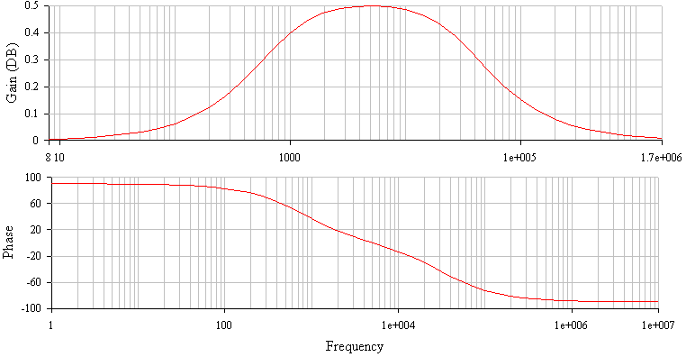

Рисунок 3 АЧХ, ФЧХ последовательного колебательного контура при Rдоп=1кОм

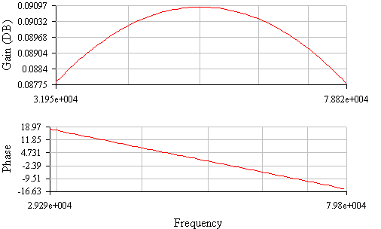

Рисунок 4 АЧХ,ФЧХ последовательного колебательного контура при Rдоп=100 Ом

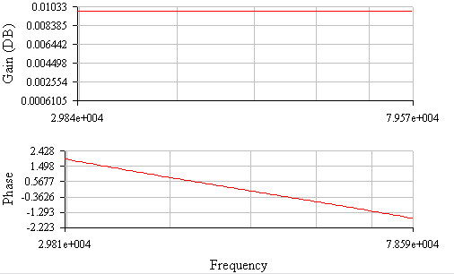

Рисунок 5 АЧХ,ФЧХ последовательного колебательного контура при Rдоп=10 Ом

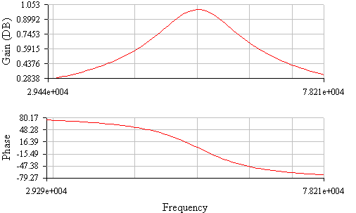

Рисунок 6 АЧХ,ФЧХ последовательного колебательного контура при Rдоп= ∞

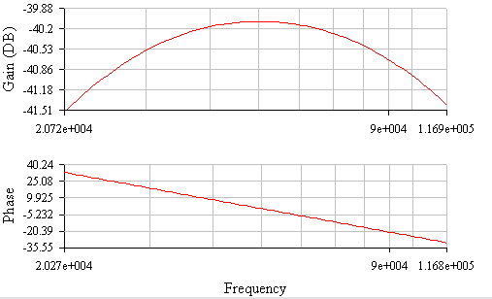

Рисунок 7 АЧХ,ФЧХ параллельного колебательного контура при Rдоп= 1кОм

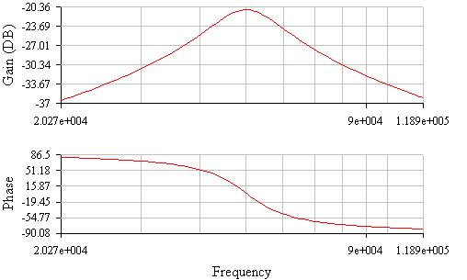

Рисунок 8 АЧХ,ФЧХ параллельного колебательного контура при Rдоп= 100 Ом

Рисунок 9 АЧХ,ФЧХ параллельного колебательного контура при Rдоп= 10 Ом

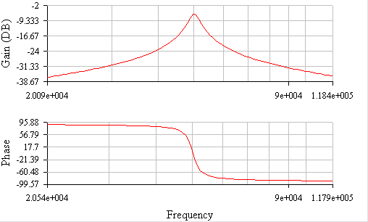

Рисунок 10 АЧХ,ФЧХ параллельного колебательного контура при Rдоп= 0 Ом

1. Рассчитали по полученным данным параметры контуров: ∆f0,707, Q, ρ, Rэо, τк. Результаты смиотри в таблице 1

Таблица1 Результаты измерений и расчетов

|  |  |  |  |  |  |  |  |  |  |  |  |
| --- | --- | --- | --- | --- | --- | --- | --- | --- | --- | --- | --- |
| R доб,Ом | ∆f0,707б,кГц | | Q | | ρ,Ом | | | | Rэо,Ом | τk,mkC | |
| Пар | посл | пар | посл | | пар | посл | пар | | пар |  |
| 1000 | 31,9 | 1050 | 0,784 | 0,024 | | 1252 | 0,238 | 1567 | | 31,348 | 0,952 |
| 100 | 175 | 43 | 0,143 | 0,581 | | 535 | 5,814 | 286 | | 5,714 | 23,256 |
| 10 | 1610 | 8 | 0,016 | 3,125 | | 176 | 31,25 | 31 | | 0,621 | 125 |
| 0 | ------ | 5,5 | -------- | 4,545 | | ------- | 45,46 | -------- | | ------ | 181,82 |
| ∞ | 16 | ----- | 1,563 | ------- | | 1768 | ------- | 3125 | | 62,50 | ------- |

Вывод: Таким образом, мы изучили и сняли частотные характеристики (АЧХ и ФЧХ) и параметры последовательного и параллельного колебательных контуров. Из полученных данных следует, что ширина полосы пропускания последовательного колебательного контура растет с увеличением добавочного сопротивления, а ширина полосы пропускания параллельного колебательного контура уменьшается с увеличением добавочного сопротивления. Можно заметить, что добротность последовательного колебательного контура стремиться к максимальному значению при уменьшении нагрузочного сопротивления, а для параллельного колебательного контура наблюдается обратная зависимость.

**Исследование характеристик системы двух связанных колебательных контуров.**

Лабораторная работа по дисциплине

''РТЦиС''

Цель работы : изучение частотных характеристик (АЧХ и ФЧХ) в системе двух связанных колебательных контуров.

Схемы установки:

L2

R2

L1

C1

R1

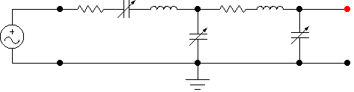

V1 Вх.

C3 Вых.

C2

Рис.1. Система двух связанных колебательных контуров

Параметры контура:

R1=100 Ом;

R2=10 Ом:

C1= С3=10 nF;

С2=400 nF: - элемент связи между контурами

fo=50 кГц.

Расчетные формулы:

=1.01 мГн

где

f = 50 кГц

С=10 нФ;

Выполнение работы:

1. Собрали схему изображенную на рисунке 1.
2. Отградуировали шкалу изменения величины связи С2 в значениях фактора связи А.
3. Построили градуировочную таблицу зависимости А=f(C2).

Таблица 1 - Зависимость фактора связи А от емкости связи С2.

|  |  |  |  |  |  |  |
| --- | --- | --- | --- | --- | --- | --- |
| A | 0,3 | 0,5 | 0,75 | 1 | 2 | 3 |
| UC3 норм | 0,55 | 0,8 | 0,96 | 1 | 0,8 | 0,6 |
| С2, нФ | 344 | 204 | 118 | 100 | 46 | 12 |

Где:



Найденное значение С2 при А=1 занесли в таблицу, при этом максимальное значение АЧХ приняли равным за 1. Построили градуировочный график А=f (C2) (Рис.2).



Рисунок 2 - Градуировочный график зависимости А от С2

1. Исследовали АЧХ, ФЧХ и полосу пропускания системы связанных контуров в зависимости от фактора связи А (А=0,3; 1; 2).

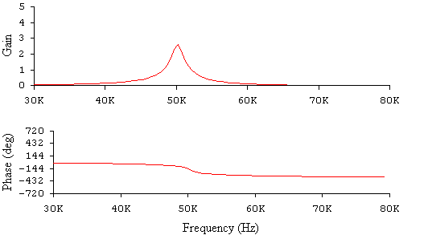

Рисунок.3 - АЧХ и ФЧХ при А=0,3.

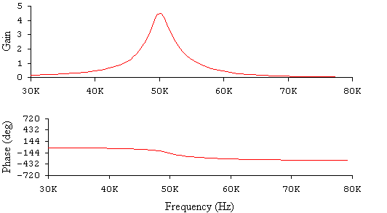

### Рисунок 4 - АЧХ и ФЧХ при А=1

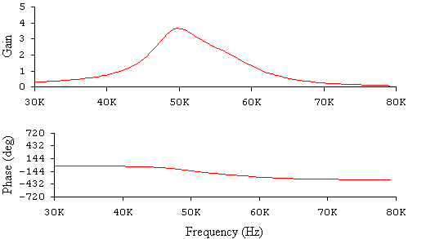

### Рисунок 5 - АЧХ и ФЧХ при А=2

По графикам определили полосу пропускания и h(A) - отношение полосы пропускания системы к полосе пропускания одиночного контура, результаты занесли в таблицу 2.

Таблица 2 - Результаты измерений и расчетов

|  |  |  |  |  |  |  |  |
| --- | --- | --- | --- | --- | --- | --- | --- |
| А | UC3 max, dB | f0, кГц | 0,707UC3 max , dB | fн, кГц | fв, кГц | П, кГц | h(A) |
| 2 | 3.66 | 50 | 2.601 | 47 | 55 | 8 | 2.51 |
| 1 | 4.57 | 50 | 3.23 | 48.5 | 51.7 | 3.2 | 1.5 |
| 0.3 | 2.51 | 50 | 1.78 | 48.8 | 50 | 1.2 | 0.7 |

Рассчитали и построили график зависимости h(A) - отношение полосы пропускания системы к полосе пропускания одиночного контура.(Рисунок 6), где





Нанесли на графике точки, полученные экспериментально(таблица 2).



Рисунок 6 - Зависимость h(A).

Вывод: При факторе связи А меньшем 1 АЧХ имеет одногорбый характер, а при А большем 1 наблюдается появление двугорбости АЧХ. Таким образом, системой связанных контуров можно обеспечить полосу пропускания более широкую чем одиночным контуром. При А=2,41 полоса пропускания становится предельной, т.е. провал двугорбой частотной характеристики становится меньше уровня 0.707.